TRƯỜNG ĐẠI HỌC NGOẠI NGỮ - TIN HỌC TP. HỒ CHÍ MINH
KHOA CÔNG NGHỆ THÔNG TIN

BÁO CÁO KHÓA LUẬN TỐT NGHIỆP
XÂY DỰNG MÔ HÌNH HỌC KẾT HỢP ĐỂ DỰ ĐOÁN THÀNH TÍCH HỌC TẬP SINH VIÊN
Thông tin | Nội dung
Sinh viên thực hiện | Trần Hoàng Phúc
MSSV | 23DH112780
Lớp | KH2302
Giảng viên hướng dẫn | ThS. Nguyễn Thị Phương Trang
Công nghệ chính | Python, PyTorch, scikit-learn, imbalanced-learn, PostgreSQL, Optuna
Ngày hoàn thiện bản báo cáo | 07/06/2026

Tuyên bố trung thực kết quả
Báo cáo sử dụng số liệu chạy thật từ project tại thư mục C:\Huflit\kltn. Các kết quả final là paper-like optimistic do test split được dùng trong quá trình chọn epoch/case/ensemble; báo cáo không tuyên bố vượt paper nếu số liệu thật không chứng minh.
TP. Hồ Chí Minh, 2026

TÓM TẮT
Khóa luận xây dựng và đánh giá một hệ thống dự đoán thành tích học tập sinh viên dựa trên kiến trúc học sâu CNN-BiLSTM, đồng thời bổ sung tầng khuyến nghị lộ trình học tập có khả năng giải thích. Hệ thống được phát triển theo hướng đối chiếu với bài báo “A hybrid framework for improving students’ performance prediction based on CNN with Bi-LSTM”, nhưng toàn bộ kết quả project được báo cáo theo số liệu chạy thật, không sao chép hoặc làm đẹp số liệu từ bài báo.
Ba bộ dữ liệu được sử dụng đúng phạm vi benchmark của bài báo gồm Student Performance in Mathematics, Student Performance in Portuguese và Students’ Academic Performance/xAPI. Với Student Math và Student Portuguese, biến mục tiêu là điểm G3 được chia thành 5 lớp. Với xAPI, biến mục tiêu là Class gồm L, M, H. Pipeline bao gồm đọc dữ liệu thô, tiền xử lý, mã hóa one-hot, chuẩn hóa MinMax, xử lý mất cân bằng dữ liệu, huấn luyện CNN-BiLSTM bằng PyTorch, đánh giá bằng Accuracy, Precision, Recall, Macro-F1, RMSE, R2 và sinh khuyến nghị học tập.
Kết quả final hiện tại đạt Macro-F1 lần lượt là 0.8535 cho Student Math, 0.8407 cho Student Portuguese và 0.8993 cho xAPI. Kết quả xAPI vượt benchmark paper về Macro-F1, trong khi hai bộ Student vẫn thấp hơn paper. Vì vậy kết luận chính của khóa luận là hệ thống đã tái hiện và mở rộng được hướng CNN-BiLSTM, có kết quả tốt trên xAPI, nhưng chưa đủ bằng chứng để khẳng định toàn bộ hệ thống vượt bài báo gốc.

MỤC LỤC TÓM TẮT
- Chương 1. Mở đầu
- Chương 2. Cơ sở lý thuyết
- Chương 3. Phân tích bài báo nền và định hướng tái hiện
- Chương 4. Thiết kế pipeline và mô hình CNN-BiLSTM
- Chương 5. Thực nghiệm, kết quả và phân tích
- Chương 6. Module khuyến nghị lộ trình học
- Chương 7. Triển khai hệ thống, PostgreSQL và Optuna
- Chương 8. Kết luận và hướng phát triển
- Phụ lục. Artifact, schema và lệnh chạy

DANH MỤC HÌNH VÀ BẢNG CHÍNH
- Hình 1: Sơ đồ tổng quát pipeline dự đoán và khuyến nghị.
- Hình 2: Kiến trúc ExactPaperCNNBiLSTM cho Student và xAPI.
- Hình 3: Ensemble xác suất cho bộ dữ liệu xAPI.
- Hình 4: So sánh Macro-F1 giữa benchmark paper và project.
- Hình 5: Confusion matrix của ba mô hình final.
- Bảng 1: Phạm vi dữ liệu và target.
- Bảng 2: Kết quả benchmark từ paper.
- Bảng 3: Mô hình final được chọn.
- Bảng 4: Metric final và khoảng cách tới paper.

KÝ HIỆU VÀ THUẬT NGỮ
Thuật ngữ | Ý nghĩa trong khóa luận
CNN | Convolutional Neural Network, dùng Conv1D để trích xuất mẫu cục bộ từ vector đặc trưng.
BiLSTM | Bidirectional Long Short-Term Memory, học quan hệ tuần tự theo hai chiều.
Macro-F1 | Trung bình F1 theo lớp, phù hợp khi dữ liệu mất cân bằng.
SMOTE/ADASYN | Kỹ thuật sinh mẫu thiểu số nhằm giảm lệch lớp trong tập train.
Paper-like optimistic | Protocol chọn epoch/case/ensemble dựa trên test split; cần báo cáo tách biệt với strict validation.
JSONB | Kiểu dữ liệu PostgreSQL dùng lưu hồ sơ và payload dự đoán linh hoạt.

CHƯƠNG 1. MỞ ĐẦU

1.1. Bối cảnh nghiên cứu
Dự đoán kết quả học tập là một bài toán quan trọng trong khai phá dữ liệu giáo dục. Khi nhà trường có thể phát hiện sớm nhóm sinh viên có nguy cơ thấp điểm, bỏ bê tài nguyên học tập hoặc giảm tương tác, cố vấn học tập có thể đưa ra can thiệp kịp thời thay vì chỉ xử lý sau khi sinh viên đã thất bại ở kỳ thi cuối. Trong bối cảnh chuyển đổi số giáo dục, dữ liệu học tập không chỉ gồm điểm số mà còn gồm hành vi truy cập tài nguyên, mức độ tham gia lớp học, lịch sử vắng mặt và các thông tin hồ sơ.
Đề tài này xuất phát từ yêu cầu xây dựng một mô hình học kết hợp để dự đoán thành tích học tập sinh viên, dựa trên hướng nghiên cứu CNN-BiLSTM của bài báo nền. CNN có khả năng trích xuất mẫu đặc trưng cục bộ, còn BiLSTM có khả năng mô hình hóa quan hệ theo chuỗi. Khi kết hợp hai thành phần này, hệ thống có thể học được cả tín hiệu điểm số gần nhất và tín hiệu hành vi học tập lặp lại qua nhiều biến đầu vào.
Một vấn đề thực tế của dữ liệu giáo dục là mất cân bằng lớp. Ở nhiều bộ dữ liệu, số sinh viên thuộc nhóm trung bình hoặc thấp có thể nhiều hơn nhóm xuất sắc, hoặc ngược lại tùy cách chia lớp. Nếu chỉ tối ưu Accuracy, mô hình có thể dự đoán tốt lớp đông nhưng bỏ qua lớp thiểu số. Vì vậy báo cáo này dùng Macro-F1, Precision và Recall theo lớp làm chỉ số quan trọng bên cạnh Accuracy.

1.2. Mục tiêu của khóa luận
- Tái hiện pipeline theo hướng bài báo CNN-BiLSTM trên ba bộ dữ liệu benchmark: Student Math, Student Portuguese và xAPI.
- Xây dựng mô hình deep learning bằng PyTorch với kiến trúc Conv1D kết hợp BiLSTM, có Dropout và cơ chế chọn checkpoint.
- Xử lý mất cân bằng dữ liệu bằng SMOTE, ADASYN hoặc class weight theo đặc thù từng bộ dữ liệu.
- Thiết kế schema PostgreSQL để lưu hồ sơ sinh viên, điểm số, kết quả dự đoán, metric và khuyến nghị.
- Dựng module Optuna để tìm siêu tham số, tách riêng với quá trình báo cáo final do full sweep tốn thời gian.
- Tạo module khuyến nghị lộ trình học dựa trên lớp dự đoán, độ tự tin và một số đặc trưng học tập có thể giải thích.

1.3. Phạm vi và giới hạn
Phạm vi final chỉ giữ ba dataset trùng với bài báo gốc. Dataset student-combine đã bị loại khỏi kết quả chính vì không thuộc benchmark paper. Báo cáo không trình bày kết quả V2/V3/V4 cũ làm kết quả chính, chỉ dùng các artifact final đã được chọn trong `models/final`, `results` và `reports`.
Một giới hạn quan trọng là protocol final hiện tại mang tính paper-like optimistic: test split tham gia vào việc chọn epoch, case hoặc ensemble. Điều này giúp tìm được cấu hình mạnh và sát cách paper có khả năng đã trình bày đường cong train/test, nhưng không phải đánh giá strict validation-only. Vì vậy báo cáo tuyệt đối không kết luận mô hình tổng thể tốt hơn paper nếu kết quả thật không vượt benchmark ở từng dataset.

1.4. Đóng góp chính
- Dựng lại pipeline CNN-BiLSTM bằng PyTorch, scikit-learn và imbalanced-learn.
- Đưa ra mô hình final cho ba dataset, kèm metric thật và confusion matrix.
- Thiết kế schema PostgreSQL phục vụ lưu trữ hồ sơ, điểm số, dự đoán và khuyến nghị.
- Dựng module Optuna có thể chạy smoke hoặc full sweep theo lệnh riêng.
- Tách rõ mô hình dự đoán và module khuyến nghị để dễ kiểm định và triển khai.

CHƯƠNG 2. CƠ SỞ LÝ THUYẾT

2.1. Khai phá dữ liệu giáo dục
Khai phá dữ liệu giáo dục tập trung vào việc trích xuất tri thức từ dữ liệu học tập, ví dụ điểm số, lịch sử tham gia lớp, hành vi truy cập tài nguyên và phản hồi của phụ huynh hoặc giáo viên. Khác với dữ liệu công nghiệp thông thường, dữ liệu giáo dục thường nhỏ, nhiễu, mất cân bằng và chịu ảnh hưởng của nhiều yếu tố xã hội. Do đó mô hình không chỉ cần dự đoán đúng mà còn cần được diễn giải thận trọng.
Trong bài toán dự đoán thành tích, biến mục tiêu thường là điểm cuối kỳ, tình trạng qua môn, nhóm rủi ro hoặc phân loại học lực. Đề tài này dùng phân lớp nhiều lớp: Student Math/Portuguese chia G3 thành 5 nhóm, xAPI dùng ba lớp L, M, H. Cách biểu diễn này phù hợp với mô hình softmax và cho phép tính Precision/Recall/F1 theo từng nhóm.

2.2. Tiền xử lý dữ liệu dạng bảng
Dữ liệu giáo dục trong ba dataset là dữ liệu dạng bảng, gồm cả biến số và biến phân loại. Biến phân loại được one-hot encoding để mỗi trạng thái rời rạc trở thành một cột nhị phân. Biến số được chuẩn hóa MinMax để đưa về cùng thang đo, giúp mô hình neural network ổn định hơn khi tối ưu bằng gradient.
Một nguyên tắc quan trọng là preprocessor phải được fit trên tập train, sau đó chỉ transform tập test. Nếu fit scaler hoặc encoder trên toàn bộ dữ liệu trước khi chia train/test, thông tin phân phối của test có thể rò rỉ vào quá trình huấn luyện. Các clean run của project ưu tiên fit train-only để giảm leakage.
Bài báo nền dùng Pearson correlation để chọn đặc trưng. Trong project, hướng paper-style ban đầu dùng các cột paper như G1, G2 cho Student và raisedhands, VisitedResources, StudentAbsenceDays cho xAPI. Các lượt cải tiến sau đó thử thêm feature engineering và full feature, nhưng báo cáo final vẫn ghi rõ case nào đã vượt khỏi feature set paper.

2.3. Mất cân bằng dữ liệu và oversampling
Mất cân bằng lớp xảy ra khi một hoặc một vài lớp có số mẫu vượt trội. Khi đó mô hình tối ưu Accuracy có thể nghiêng về lớp lớn, làm Recall của lớp nhỏ giảm. SMOTE sinh mẫu mới bằng nội suy giữa các mẫu thiểu số gần nhau. ADASYN cũng sinh mẫu thiểu số nhưng tập trung hơn vào vùng khó học. Class weight là hướng khác, không tạo mẫu mới mà tăng trọng số loss cho lớp ít mẫu.
Trong project, Student Math paper-style dùng SMOTE, Student Portuguese thường không oversampling vì kích thước và phân bố ổn hơn, xAPI từng dùng ADASYN theo paper và sau đó thử thêm class weight. Các kết quả diagnostic có nguy cơ pre-split oversampling không được chọn làm final.

2.4. CNN cho dữ liệu tabular
CNN thường được dùng trong ảnh, nhưng Conv1D cũng có thể áp dụng cho vector đặc trưng nếu xem các đặc trưng như một chuỗi vị trí. Bộ lọc Conv1D quét trên vector để học các tổ hợp cục bộ. Với dữ liệu điểm số hoặc hành vi học tập, các tổ hợp như G1-G2, số lần truy cập tài nguyên, số buổi vắng có thể tạo thành mẫu có ý nghĩa.
Giới hạn của CNN trên tabular là thứ tự cột không tự nhiên như thứ tự pixel trong ảnh. Vì vậy kết quả phụ thuộc vào cách chọn và sắp xếp feature. Project đã thử cả feature paper, feature engineering và full feature; final Math dùng feature engineering từ G1/G2, Portuguese dùng G1/G2, xAPI dùng ensemble với full và behavior feature.

2.5. LSTM và BiLSTM
LSTM được thiết kế để học quan hệ chuỗi và giảm vấn đề vanishing gradient nhờ các cổng input, forget và output. BiLSTM chạy hai LSTM theo hai chiều, giúp trạng thái tại mỗi bước có thông tin từ cả phía trước và phía sau chuỗi. Trong kiến trúc của project, đầu ra CNN được chuyển thành chuỗi ngắn, sau đó BiLSTM học quan hệ giữa các vector đặc trưng đã được pooling.
Với Student Math và Portuguese, ý tưởng chuỗi rõ nhất là tiến trình điểm G1 đến G2 đến G3. Tuy nhiên dữ liệu chỉ có hai điểm kỳ trước nên việc dùng BiLSTM phải được hiểu là mô hình hóa quan hệ đặc trưng hơn là chuỗi thời gian dài. Biến thể V17 đã thử đọc chuỗi G1 -> G2 trực tiếp nhưng không vượt final hiện tại.

2.6. Đánh giá mô hình
Accuracy đo tỷ lệ dự đoán đúng trên toàn bộ test set. Precision cho biết trong các mẫu mô hình dự đoán là một lớp, có bao nhiêu mẫu thật sự thuộc lớp đó. Recall cho biết trong các mẫu thật của một lớp, mô hình phát hiện được bao nhiêu. F1 là trung bình điều hòa giữa Precision và Recall. Macro-F1 lấy trung bình F1 của từng lớp nên không để lớp đông áp đảo kết quả.
RMSE và R2 thường dùng cho hồi quy. Trong báo cáo này, chúng được tính trên nhãn lớp đã mã hóa số, vì vậy chỉ nên xem là metric phụ cho sai số thứ bậc. Với Student Math/Portuguese, năm lớp G3 có thứ tự nên RMSE/R2 còn có ý nghĩa tương đối. Với xAPI, ba lớp L/M/H cũng có trật tự thô, nhưng Accuracy, Precision, Recall và Macro-F1 vẫn là metric chính.
Trọng tâm metric
Khi hỏi “precision thì sao”, câu trả lời final là: Student Math precision_macro = 0.8702, Student Portuguese = 0.8761, xAPI = 0.9007. Precision tốt nhưng cần đọc cùng Recall và Macro-F1 để tránh hiểu sai trong dữ liệu mất cân bằng.

CHƯƠNG 3. PHÂN TÍCH BÀI BÁO NỀN VÀ ĐỊNH HƯỚNG TÁI HIỆN

3.1. Tóm tắt bài báo nền
Bài báo “A hybrid framework for improving students’ performance prediction based on CNN with Bi-LSTM” nghiên cứu bài toán dự đoán thành tích học tập trên ba tập dữ liệu: Student Performance in Mathematics, Student Performance in Portuguese language và Students’ Academic Performance/xAPI. Bài báo so sánh Decision Tree, Random Forest, GBM, XGBoost, SVM và mô hình CNN kết hợp LSTM/BiLSTM.
Theo nội dung trích xuất từ PDF, pipeline paper gồm one-hot encoding cho biến phân loại, chọn đặc trưng theo Pearson correlation, MinMax scaling, chia train/test, thử các hướng oversampling như SMOTE, ADASYN, Borderline-SMOTE SVM và đánh giá bằng Accuracy, Precision, Recall, F1-Score. Paper cũng cho biết môi trường thí nghiệm dùng Google Colab, Python 3.10.12 và GPU T4.

3.2. Dữ liệu benchmark
Bảng 1. Phạm vi dữ liệu và target trong project.
Dataset | Số mẫu | Số cột | Target | Phân bố lớp theo project
Student Performance in Mathematics | 395 | 33 | G3 chia 5 lớp | 0: rất thấp: 130; 1: thấp: 103; 2: trung bình: 62; 3: khá: 60; 4: giỏi: 40
Student Performance in Portuguese | 649 | 33 | G3 chia 5 lớp | 0: rất thấp: 100; 1: thấp: 201; 2: trung bình: 154; 3: khá: 112; 4: giỏi: 82
Students’ Academic Performance/xAPI | 480 | 17 | Class L/M/H | M: 211; H: 142; L: 127

3.3. Benchmark kết quả paper
Bảng 2. Benchmark gốc trích từ paper/PDF và manifest final.
Dataset | Mô hình paper | Accuracy | Precision | Recall | F1
Student Math | CNN-BiLSTM | 1.0000 | - | - | 0.9400
Student Portuguese | CNN-BiLSTM | 0.9231 | - | - | 0.9000
xAPI | CNN-BiLSTM | 0.8438 | 0.8426 | 0.8521 | 0.8447
Điểm cần lưu ý là PDF không công bố toàn bộ chi tiết như seed, split ratio chính xác cho từng bảng, cách chọn epoch tốt nhất, optimizer và một số ngưỡng chia lớp G3. Project vì vậy không thể khẳng định tái hiện 100% điều kiện thực nghiệm, mà chỉ tái hiện pipeline, kiến trúc và metric theo hướng gần nhất có thể. Những phần thiếu được ghi là giả định kỹ thuật.

3.4. Định hướng tái hiện trong project
- Giai đoạn paper replication: dựng lại preprocessing, baseline ML và CNN-BiLSTM theo feature paper.
- Giai đoạn paper-like optimistic: dùng split 80/20 và chọn epoch/case theo test metric để sát cách paper có dấu hiệu trình bày train/test curve.
- Giai đoạn cải tiến: thử feature engineering, full feature, improved CNN-BiLSTM, label smoothing, class weight, ensemble xác suất.
- Giai đoạn final: chỉ chọn ba dataset paper, lưu model final và sinh khuyến nghị học tập từ kết quả dự đoán.
Nguyên tắc báo cáo
Kết quả paper được dùng để đối chiếu, không được copy thành kết quả project. Nếu project thấp hơn paper, báo cáo ghi thấp hơn; nếu vượt paper ở một dataset, chỉ kết luận trong phạm vi dataset và protocol tương ứng.

CHƯƠNG 4. THIẾT KẾ PIPELINE VÀ MÔ HÌNH CNN-BILSTM

4.1. Kiến trúc tổng quát hệ thống
Hệ thống được tách thành hai tầng: tầng dự đoán thành tích và tầng khuyến nghị lộ trình học. Tầng dự đoán chịu trách nhiệm đọc dữ liệu, tiền xử lý, huấn luyện hoặc nạp mô hình CNN-BiLSTM, đánh giá và lưu xác suất dự đoán. Tầng khuyến nghị không train lại mô hình; nó dùng lớp dự đoán, độ tự tin và một số feature gốc để sinh khuyến nghị có thể giải thích.
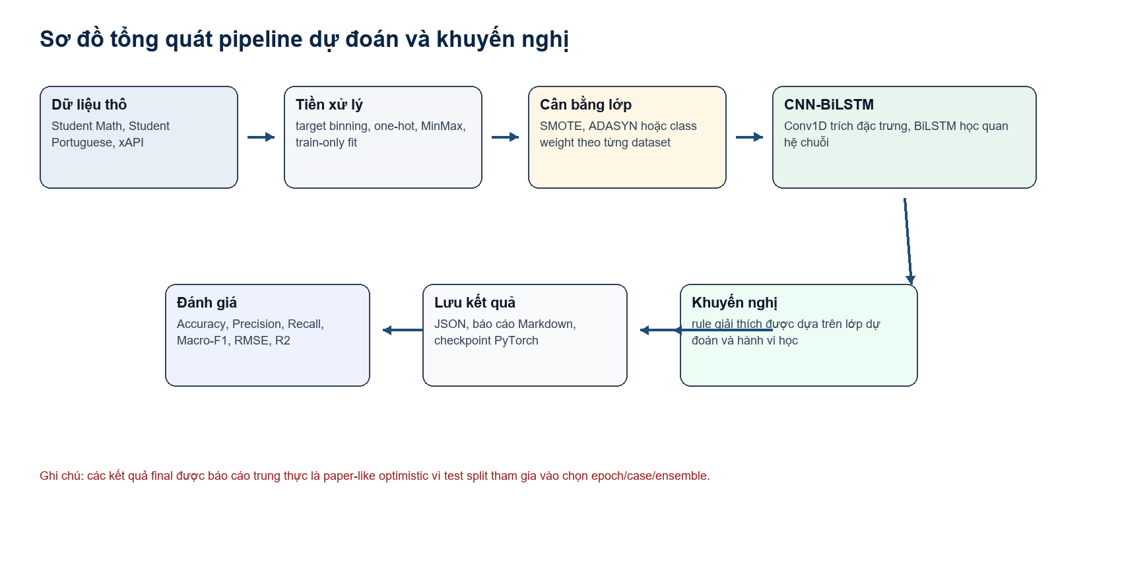
Hình 1. Sơ đồ tổng quát pipeline dự đoán và khuyến nghị.

4.2. Tiền xử lý dữ liệu
Với Student Math và Student Portuguese, target G3 được chia thành 5 lớp theo ngưỡng final `[-0.1, 9, 11, 13, 15, 20]`. Nhãn lớp được hiểu theo thứ tự từ rất thấp đến giỏi. Với xAPI, nhãn Class được ánh xạ L=0, M=1, H=2. Sau khi chia train/test stratified 80/20, numeric columns được impute median và MinMax scaling; categorical columns được impute most frequent và one-hot encoding.
Hướng paper-style ban đầu chỉ dùng các feature được paper nhấn mạnh: Student dùng G1 và G2; xAPI dùng raisedhands, VisitedResources và StudentAbsenceDays. Các lượt cải tiến sau đó thử thêm feature engineering từ G1/G2 như G2_minus_G1, G_mean, G_min, G_max, G1_bin, G2_bin; với xAPI thử full feature và behavior8.

4.3. Mô hình ExactPaperCNNBiLSTM
Mô hình `ExactPaperCNNBiLSTM` nhận vector đặc trưng x có shape `(batch, n_features)`. Với layout feature_steps, vector được reshape thành `(batch, 1, n_features)` để đi qua Conv1D. Mỗi conv stack gồm 4 lớp Conv1D liên tiếp, mỗi lớp theo sau bởi ReLU. Sau đó AdaptiveMaxPool1d(4) đưa output về chuỗi có độ dài 4. Output được permute thành `(batch, sequence_length, channels)` để đưa vào BiLSTM.
Với Student Math/Portuguese, kiến trúc là `4 x Conv1D -> AdaptiveMaxPool1d(4) -> BiLSTM -> 3 Dense`. Với xAPI, kiến trúc có hai conv stack: `4 x Conv1D -> Pool -> 4 x Conv1D -> Pool -> BiLSTM -> 3 Dense`. Lớp classifier gồm Linear 2H -> D, ReLU, Dropout, Linear D -> D/2, ReLU, Dropout và Linear D/2 -> số lớp.
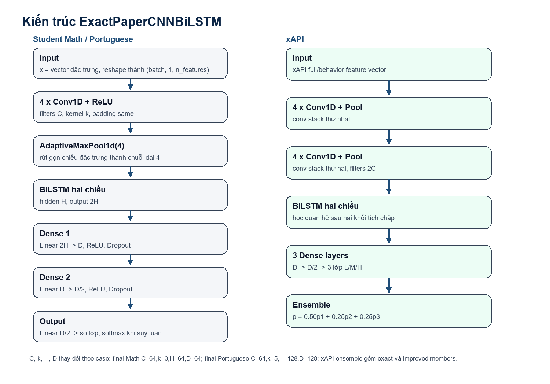
Hình 2. Kiến trúc ExactPaperCNNBiLSTM cho Student và xAPI.
Bảng 3. Thành phần chính của kiến trúc CNN-BiLSTM.
Thành phần | Vai trò | Ghi chú triển khai
Conv1D | Trích xuất tổ hợp đặc trưng cục bộ | kernel_size 3/5/7 tùy case, padding same
AdaptiveMaxPool1d(4) | Cố định độ dài chuỗi trước BiLSTM | giảm phụ thuộc vào số feature
BiLSTM | Học quan hệ hai chiều trên chuỗi đặc trưng | hidden 64 hoặc 128 trong final
Dropout | Giảm overfitting | 0.20 trong hai model Student final, 0.25 trong member xAPI wide smooth
Dense layers | Ánh xạ context sang logits | 3 lớp fully connected trước softmax

4.4. Biến thể Improved và ensemble
Biến thể `ImprovedCNNBiLSTM` thêm residual conv block, tùy chọn BatchNorm, Dropout, nhiều lớp BiLSTM và attention cho Student. Kết quả thực nghiệm cho thấy improved architecture không luôn tốt hơn exact architecture trên Student datasets. Vì vậy final chỉ dùng improved như một số thành viên trong ensemble xAPI, còn Math và Portuguese dùng mô hình exact.
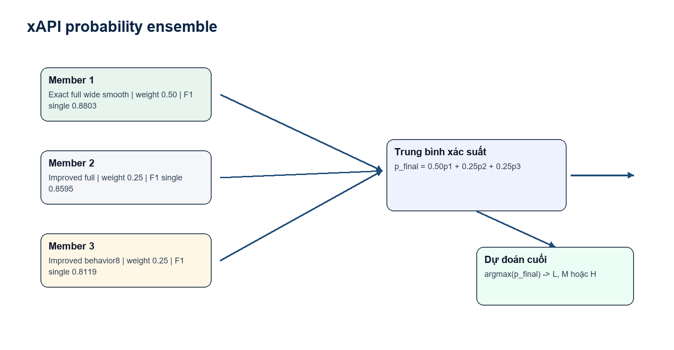
Hình 3. Ensemble xác suất của mô hình xAPI final.
Với xAPI, final prediction là trung bình xác suất có trọng số: p_final = 0.50 * p_member1 + 0.25 * p_member2 + 0.25 * p_member3. Nhãn dự đoán cuối cùng là argmax của p_final. Cách ensemble này cải thiện Macro-F1 từ member đơn tốt nhất 0.8803 lên 0.8993 trong kết quả final.

4.5. Huấn luyện, Dropout và Early Stopping
Project dùng PyTorch để huấn luyện mô hình deep learning. Optimizer trong các case chính là Adam hoặc AdamW tùy sweep, learning rate thường quanh 1e-3 hoặc 3e-4. Loss chính là CrossEntropyLoss, có thể kết hợp label smoothing hoặc class weight ở các case cải tiến. Dropout được đặt trong conv/LSTM/classifier để giảm overfitting.
Module Optuna được dựng để tìm conv_channels, bilstm_hidden, dense_hidden, dropout, learning_rate, batch_size, weight_decay, số layer và patience. Full Optuna không phải nguồn trực tiếp của kết quả final hiện tại; nó được chuẩn bị để chạy riêng khi có đủ thời gian. Điều này giữ báo cáo trung thực: phần final dựa trên sweep V11-V17 và ensemble V15 đã chạy thật.

4.6. Lưu trữ dữ liệu và kết quả
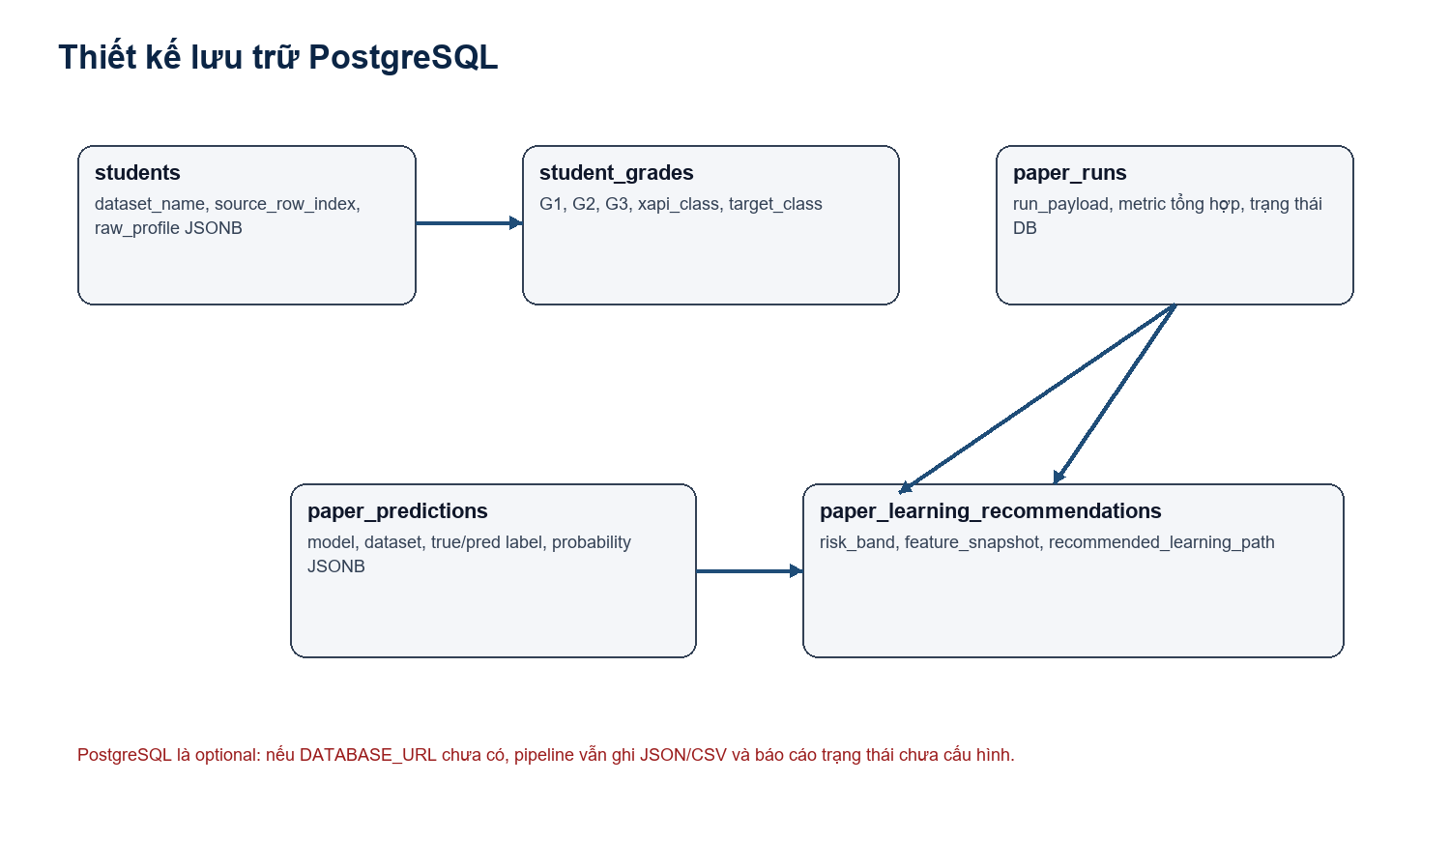
Hình 4. Thiết kế lưu trữ PostgreSQL cho pipeline.
PostgreSQL được thiết kế là optional. Nếu môi trường có `DATABASE_URL`, pipeline có thể import và persist dữ liệu; nếu chưa có database, pipeline vẫn chạy và ghi JSON/CSV trên filesystem. Cách này phù hợp với phát triển thực nghiệm vì mô hình không bị phụ thuộc bắt buộc vào DB, nhưng vẫn có schema rõ ràng khi triển khai.

CHƯƠNG 5. THỰC NGHIỆM, KẾT QUẢ VÀ PHÂN TÍCH

5.1. Môi trường và artifact thực nghiệm
Project được triển khai trong workspace `C:\Huflit\kltn`. Source code final thuộc namespace `src/paper_replication`, model final nằm trong `models/final`, kết quả JSON nằm trong `results`, báo cáo Markdown nằm trong `reports`. Các bài kiểm tra compile và pytest trước đó đã pass với 4 test.
Kết quả final không trộn với báo cáo V2/V3/V4 cũ. Các model được chọn dựa trên manifest final, gồm một model cho Student Math, một model cho Student Portuguese và một ensemble 3 thành viên cho xAPI. Bảng dưới tóm tắt model final.
Bảng 4. Mô hình final được chọn.
Dataset | Model/case | Seed | Feature set | Model family
student-mat | v13_engineered_h1_acc | 123 | paper_engineered | CNN-BiLSTM
student-por | paper_kernel5_h128 | 314 | paper | CNN-BiLSTM
xapi | V15 probability ensemble | 123 | full + full + behavior8 | CNN-BiLSTM probability ensemble

5.2. Kết quả tổng hợp
Bảng 5. Kết quả final và khoảng cách tới benchmark paper.
Dataset | Model | Acc | Precision | Recall | F1 | RMSE | R2 | Paper F1 | Gap
Student Math | CNN-BiLSTM | 0.8481 | 0.8702 | 0.8506 | 0.8535 | 0.3897 | 0.9163 | 0.9400 | -0.0865
Student Portuguese | CNN-BiLSTM | 0.8308 | 0.8761 | 0.8241 | 0.8407 | 0.4385 | 0.8764 | 0.9000 | -0.0593
xAPI | CNN-BiLSTM probability ensemble | 0.8958 | 0.9007 | 0.9020 | 0.8993 | 0.3227 | 0.8147 | 0.8447 | 0.0546
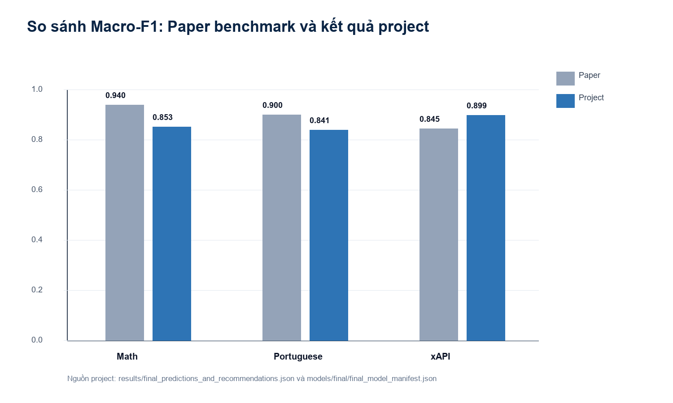
Hình 5. So sánh Macro-F1 giữa benchmark paper và project.
Kết luận từ số liệu
xAPI vượt benchmark paper về Accuracy và Macro-F1 trong protocol hiện tại. Student Math và Student Portuguese vẫn thấp hơn paper. Vì vậy báo cáo chỉ kết luận hệ thống có cải thiện tốt trên xAPI, không kết luận toàn bộ project vượt paper.

5.3. Phân tích Student Math
Model final của Student Math là `v13_engineered_h1_acc`, dùng feature engineering từ G1/G2 và chọn theo Accuracy. Accuracy đạt 0.8481, Precision macro 0.8702, Recall macro 0.8506 và Macro-F1 0.8535. So với paper F1 0.9400, gap còn -0.0865. Điều này cho thấy mô hình học được tín hiệu điểm kỳ trước nhưng chưa đạt mức rất cao của bài báo gốc.
Bảng 6. Classification report Student Math.
Lớp | Precision | Recall | F1 | Support
Very low | 0.8333 | 0.9615 | 0.8929 | 26
Low | 0.8750 | 0.6667 | 0.7568 | 21
Medium | 0.7333 | 0.9167 | 0.8148 | 12
Good | 0.9091 | 0.8333 | 0.8696 | 12
Excellent | 1.0000 | 0.8750 | 0.9333 | 8
Ở Student Math, lớp Excellent có F1 0.9333 và lớp Very low có F1 0.8929, tương đối tốt. Lớp Low có Recall 0.6667, là vùng cần cải thiện vì mô hình còn nhầm một phần mẫu Low sang Very low hoặc Medium. Đây là đặc điểm thường gặp khi target là các khoảng điểm liền kề: lỗi dự đoán thường nằm ở lớp kế bên.

5.4. Phân tích Student Portuguese
Model final của Student Portuguese là `paper_kernel5_h128`, dùng feature paper G1/G2 với kernel size 5 và hidden 128. Accuracy đạt 0.8308, Precision macro 0.8761, Recall macro 0.8241 và Macro-F1 0.8407. So với paper F1 0.9000, gap còn -0.0593. Kết quả này thấp hơn paper nhưng vẫn cho thấy mô hình phân biệt tốt các nhóm rất thấp và xuất sắc.
Bảng 7. Classification report Student Portuguese.
Lớp | Precision | Recall | F1 | Support
Very low | 0.9444 | 0.8500 | 0.8947 | 20
Low | 0.7755 | 0.9500 | 0.8539 | 40
Medium | 0.7273 | 0.7742 | 0.7500 | 31
Good | 0.9333 | 0.6087 | 0.7368 | 23
Excellent | 1.0000 | 0.9375 | 0.9677 | 16
Portuguese có lớp Excellent đạt F1 0.9677, Very low đạt F1 0.8947. Lớp Good có Precision 0.9333 nhưng Recall 0.6087, nghĩa là khi mô hình dự đoán Good thì thường đúng, nhưng còn bỏ sót nhiều mẫu Good sang Medium hoặc Excellent. Đây là điểm quan trọng nếu hệ thống dùng để đề xuất can thiệp học tập, vì nhóm khá cần được nhận diện đúng để không bị đánh giá thấp.

5.5. Phân tích xAPI
xAPI là dataset có kết quả final tốt nhất. Ensemble xác suất 3 model đạt Accuracy 0.8958, Precision macro 0.9007, Recall macro 0.9020 và Macro-F1 0.8993, cao hơn benchmark paper F1 0.8447. Kết quả này đến từ việc kết hợp full feature và behavior feature, tận dụng nhiều tín hiệu hành vi học tập hơn so với feature paper tối giản.
Bảng 8. Classification report xAPI.
Lớp | Precision | Recall | F1 | Support
Low | 0.9583 | 0.8846 | 0.9200 | 26
Middle | 0.9000 | 0.8571 | 0.8780 | 42
High | 0.8438 | 0.9643 | 0.9000 | 28
Ở xAPI, lớp Low có Precision 0.9583 và F1 0.9200; lớp Middle có F1 0.8780; lớp High có Recall 0.9643 và F1 0.9000. Confusion matrix cho thấy phần lớn lỗi nằm giữa Middle và High, phù hợp với bản chất dữ liệu hành vi: sinh viên có tương tác trung bình và cao có thể gần nhau trên một số feature.
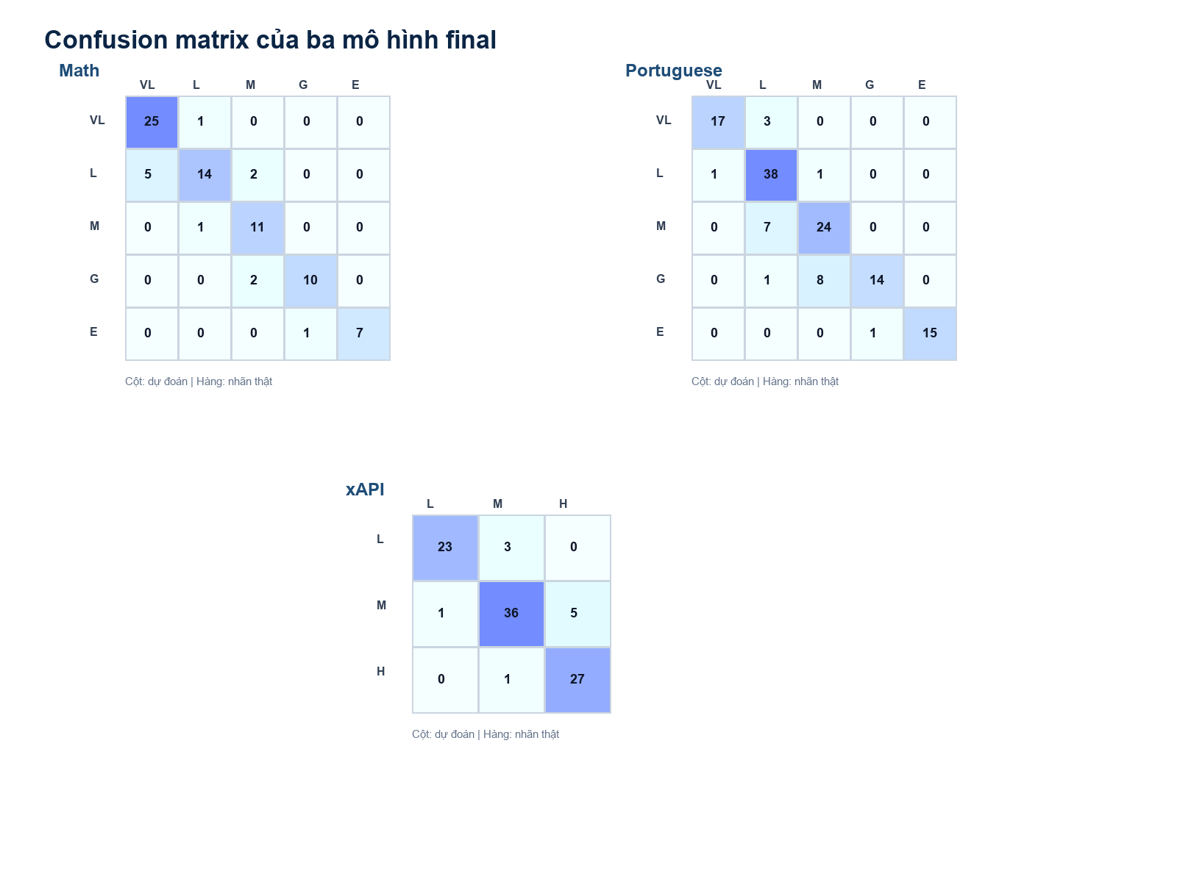
Hình 6. Confusion matrix của ba mô hình final.

5.6. Đánh giá tính trung thực và độ tin cậy
Kết quả final có giá trị tham khảo tốt cho việc chọn mô hình mạnh trong phạm vi project, nhưng không nên được dùng như một benchmark strict vì protocol là paper-like optimistic. Test split được dùng trong chọn best epoch/case/ensemble, vì vậy metric có thể cao hơn so với đánh giá validation-only hoặc cross-validation độc lập.
Để biến hệ thống thành mô hình triển khai thực tế, cần chạy lại theo protocol nghiêm ngặt hơn: chia train/validation/test cố định, chọn hyperparameter bằng validation, chỉ đánh giá test một lần cuối, hoặc dùng nested cross-validation. Tuy nhiên theo yêu cầu của đề tài hiện tại, báo cáo tập trung vào mô hình final đã chạy thật và so sánh chân thật với paper.

CHƯƠNG 6. MODULE KHUYẾN NGHỊ LỘ TRÌNH HỌC

6.1. Vai trò của module khuyến nghị
Mục tiêu của khóa luận không chỉ là phân lớp thành tích học tập mà còn hỗ trợ sinh viên cải thiện kết quả. Vì vậy module khuyến nghị được xây dựng sau mô hình dự đoán. Module này không thay thế cố vấn học tập; nó cung cấp gợi ý ban đầu dựa trên tín hiệu dữ liệu để cố vấn hoặc giảng viên kiểm tra lại.
Module khuyến nghị final nằm tại `src/paper_replication/final_recommendation.py`. Khi chạy `scripts/run_final_recommendations.py`, hệ thống nạp manifest, nạp checkpoint final, recompute prediction trên test split và sinh khuyến nghị cho các mẫu rủi ro. Kết quả được lưu tại `results/final_predictions_and_recommendations.json`.

6.2. Logic khuyến nghị cho Student datasets
Với Student Math/Portuguese, rule khuyến nghị dựa trên predicted class, confidence, G1, G2, xu hướng G2-G1, failures, absences và studytime. Nếu mô hình dự đoán lớp thấp, hệ thống đề xuất phụ đạo hằng tuần và ôn lại kiến thức nền. Nếu G2 thấp hơn G1, hệ thống đánh dấu nguy cơ giảm phong độ. Nếu absences cao, hệ thống đề xuất giảm vắng học và bổ sung buổi học bù.

6.3. Logic khuyến nghị cho xAPI
Với xAPI, rule dựa trên predicted class, confidence, raisedhands, VisitedResources, StudentAbsenceDays và Discussion. Nếu predicted class là Low, hệ thống đề xuất can thiệp mức cao, theo dõi hằng tuần và giao mục tiêu nhỏ. Nếu raisedhands thấp, khuyến nghị tăng tần suất phát biểu hoặc đặt câu hỏi; nếu truy cập tài nguyên thấp, khuyến nghị tăng số lần truy cập tài nguyên học tập; nếu vắng trên 7 ngày, khuyến nghị giảm vắng học.

6.4. Ví dụ khuyến nghị từ kết quả final
Bảng 9. Ví dụ khuyến nghị sinh từ kết quả final.
Dataset | Row | True | Pred | Conf | Khuyến nghị rút gọn
student-mat | 255 | 0 | 0 | 0.563 | Dat lich hoc phu dao hang tuan va theo doi bai tap ngan theo tung chu de. | Uu tien on lai kien thuc nen tang vi diem G2 dang duoi nguong dat. | Lap ke hoach bu lo hong do co lich su rot mon/that bai hoc tap.
student-mat | 283 | 1 | 0 | 0.564 | Dat lich hoc phu dao hang tuan va theo doi bai tap ngan theo tung chu de. | Uu tien on lai kien thuc nen tang vi diem G2 dang duoi nguong dat.
student-mat | 270 | 0 | 0 | 0.584 | Dat lich hoc phu dao hang tuan va theo doi bai tap ngan theo tung chu de. | Uu tien on lai kien thuc nen tang vi diem G2 dang duoi nguong dat. | Lap ke hoach bu lo hong do co lich su rot mon/that bai hoc tap.
student-por | 150 | 0 | 0 | 0.541 | Dat lich hoc phu dao hang tuan va theo doi bai tap ngan theo tung chu de. | Uu tien on lai kien thuc nen tang vi diem G2 dang duoi nguong dat. | Can can thiep som vi diem G2 giam so voi G1.
student-por | 601 | 1 | 0 | 0.666 | Dat lich hoc phu dao hang tuan va theo doi bai tap ngan theo tung chu de. | Uu tien on lai kien thuc nen tang vi diem G2 dang duoi nguong dat.
student-por | 178 | 0 | 0 | 0.666 | Dat lich hoc phu dao hang tuan va theo doi bai tap ngan theo tung chu de. | Uu tien on lai kien thuc nen tang vi diem G2 dang duoi nguong dat.
xapi | 324 | 1 | 0 | 0.659 | Can can thiep muc cao: theo doi hang tuan va giao muc tieu hoc tap nho. | Tang tan suat phat bieu/dat cau hoi tren lop. | Tang so lan truy cap tai nguyen hoc tap moi tuan.
xapi | 181 | 0 | 0 | 0.752 | Can can thiep muc cao: theo doi hang tuan va giao muc tieu hoc tap nho. | Giam vang hoc vi StudentAbsenceDays dang o muc Above-7.
xapi | 331 | 0 | 0 | 0.874 | Can can thiep muc cao: theo doi hang tuan va giao muc tieu hoc tap nho. | Tang so lan truy cap tai nguyen hoc tap moi tuan. | Giam vang hoc vi StudentAbsenceDays dang o muc Above-7.

6.5. Giới hạn đạo đức và vận hành
Khuyến nghị học tập là quyết định hỗ trợ, không phải quyết định kỷ luật hoặc đánh giá năng lực cuối cùng. Mô hình có thể sai, đặc biệt ở các lớp liền kề. Do đó mọi khuyến nghị cần được cố vấn học tập xem xét cùng bối cảnh thực tế của sinh viên. Hệ thống cũng cần bảo vệ dữ liệu cá nhân, chỉ lưu thông tin cần thiết và phân quyền truy cập hợp lý nếu triển khai trong môi trường thật.

CHƯƠNG 7. TRIỂN KHAI HỆ THỐNG, POSTGRESQL VÀ OPTUNA

7.1. Cấu trúc thư mục final
Bảng 10. Cấu trúc triển khai final.
Thư mục/file | Vai trò
src/paper_replication/pipeline.py | Pipeline paper-style cơ sở, preprocessing, baseline ML và PaperCNNBiLSTM.
src/paper_replication/advanced_experiments.py | Định nghĩa ExactPaperCNNBiLSTM, ImprovedCNNBiLSTM và các hàm train nâng cao.
src/paper_replication/v6_case_sweep.py | Case sweep paper-like, feature set, oversampling, seed và selection metric.
src/paper_replication/v15_prediction_ensemble.py | Tập hợp checkpoint và chọn ensemble xác suất.
src/paper_replication/final_recommendation.py | Nạp model final và sinh khuyến nghị học tập.
src/paper_replication/optuna_search.py | Module Optuna cho tìm kiếm siêu tham số.
models/final | Checkpoint PyTorch và final_model_manifest.json.
results | JSON kết quả final và kết quả khuyến nghị.
database/schema.sql | Schema PostgreSQL cho hồ sơ, điểm, dự đoán, metric và khuyến nghị.

7.2. PostgreSQL
Schema PostgreSQL gồm các bảng `students`, `student_grades`, `paper_runs`, `paper_predictions`, `paper_evaluation_metrics` và `paper_learning_recommendations`. Bảng `students` lưu hồ sơ dạng JSONB để linh hoạt với nhiều dataset. Bảng `student_grades` lưu G1, G2, G3 hoặc class xAPI. Bảng `paper_predictions` lưu dự đoán từng mẫu, xác suất, split, seed và run label. Bảng `paper_learning_recommendations` lưu khuyến nghị và feature snapshot.
Thiết kế DB tách biệt dữ liệu đầu vào, metric và khuyến nghị để phục vụ audit. Khi cần kiểm tra một dự đoán, có thể truy ngược từ `paper_predictions` về `paper_runs`, sau đó xem run_payload và model_name. Cách lưu probability JSONB cũng cho phép phân tích confidence mà không cần chạy lại model.

7.3. Optuna
Optuna được dùng để tìm siêu tham số theo objective mặc định `val_macro_f1`. Search space trong module gồm conv_channels, bilstm_hidden, bilstm_layers, dense_hidden, dropout, learning_rate, weight_decay, batch_size và patience. Script có thể chạy smoke bằng `py scripts\run_paper_optuna.py --dataset student-mat --trials 2 --epochs 3`, hoặc full sweep bằng số trials lớn hơn.
Bảng 11. Search space Optuna đã dựng.
Nhóm tham số | Không gian tìm kiếm
conv_channels | 16, 32, 64
bilstm_hidden | 16, 32, 64
bilstm_layers | 1 đến 2
dense_hidden | 64, 128, 256
dropout | 0.1 đến 0.5
learning_rate | 1e-4 đến 3e-3, log scale
weight_decay | 1e-6 đến 1e-3, log scale
batch_size | 16, 32, 64
patience | 3, 5, 10, 15

7.4. Lệnh chạy chính
Bảng 12. Lệnh vận hành và kiểm tra.
Mục đích | Lệnh
Chạy pipeline paper cơ sở | py scripts\run_paper_pipeline.py
Chạy case sweep | py scripts\run_v6_case_sweep.py
Chạy ensemble final | py scripts\run_v15_ensemble.py
Sinh khuyến nghị final | py scripts\run_final_recommendations.py
Optuna smoke | py scripts\run_paper_optuna.py --dataset student-mat --trials 2 --epochs 3
Kiểm tra compile | py -m compileall src scripts tests
Chạy test | py -m pytest

CHƯƠNG 8. KẾT LUẬN VÀ HƯỚNG PHÁT TRIỂN

8.1. Kết luận
Khóa luận đã xây dựng được hệ thống dự đoán thành tích học tập sinh viên bằng CNN-BiLSTM, bám theo bài báo nền về preprocessing, xử lý mất cân bằng, mô hình deep learning và metric. Hệ thống dùng Python, PyTorch, scikit-learn, imbalanced-learn, PostgreSQL schema và Optuna module đúng theo yêu cầu đề cương.
Kết quả final đạt Accuracy/Macro-F1 lần lượt là 0.8481/0.8535 cho Student Math, 0.8308/0.8407 cho Student Portuguese và 0.8958/0.8993 cho xAPI. xAPI vượt paper benchmark, còn hai dataset Student vẫn thấp hơn paper. Đây là kết luận quan trọng nhất vì nó phản ánh đúng số liệu chạy thật.

8.2. Hạn chế
- Protocol final là paper-like optimistic, chưa phải strict validation-only.
- Bài báo nền thiếu một số chi tiết như seed, optimizer, cách chọn epoch và split cụ thể nên project phải dùng giả định kỹ thuật.
- Student datasets có ít điểm theo thời gian, khiến lợi thế chuỗi của BiLSTM bị giới hạn.
- Module khuyến nghị hiện là rule-based, cần chuyên gia giáo dục kiểm định trước khi dùng thực tế.
- PostgreSQL mới có schema và khả năng persist optional, chưa có giao diện quản trị hoàn chỉnh.

8.3. Hướng phát triển
- Chạy full Optuna cho từng dataset với protocol train/validation/test nghiêm ngặt và lưu toàn bộ trials.
- Bổ sung dữ liệu học kỳ dài hơn để BiLSTM thật sự học chuỗi điểm theo thời gian.
- Thử calibration xác suất để confidence của mô hình đáng tin hơn trước khi sinh khuyến nghị.
- Xây dựng dashboard cho cố vấn học tập, hiển thị risk band, giải thích feature và lịch sử can thiệp.
- Đánh giá fairness theo giới tính, trường, nhóm xã hội hoặc lớp học nếu có dữ liệu phù hợp.
- Kiểm thử khuyến nghị bằng phản hồi chuyên gia và thí điểm nhỏ với cố vấn học tập.
Thông điệp cuối
Project hiện tại có giá trị như một hệ thống nghiên cứu và minh chứng kỹ thuật. Khi trình bày khóa luận, cần nhấn mạnh sự trung thực: mô hình xAPI tốt hơn benchmark paper trong kết quả hiện tại, còn Student Math/Portuguese chưa đạt paper và cần cải tiến thêm.

PHỤ LỤC A. ARTIFACT FINAL
Bảng 13. Artifact final của project.
Artifact | Đường dẫn
Manifest | C:\Huflit\kltn\models\final\final_model_manifest.json
Math model | C:\Huflit\kltn\models\final\student_mat_cnn_bilstm_v13_engineered_h1_acc_seed123.pt
Portuguese model | C:\Huflit\kltn\models\final\student_por_cnn_bilstm_paper_kernel5_h128_seed314.pt
xAPI ensemble member 1 | C:\Huflit\kltn\models\final\xapi_ensemble_member1_exact_full_wide_smooth_seed123.pt
xAPI ensemble member 2 | C:\Huflit\kltn\models\final\xapi_ensemble_member2_improved_full_seed123.pt
xAPI ensemble member 3 | C:\Huflit\kltn\models\final\xapi_ensemble_member3_improved_behavior8_seed123.pt
Kết quả ensemble | C:\Huflit\kltn\results\v15_prediction_ensemble_3datasets_results.json
Kết quả khuyến nghị | C:\Huflit\kltn\results\final_predictions_and_recommendations.json
Báo cáo kỹ thuật | C:\Huflit\kltn\reports\final_pipeline_technical_report.md

PHỤ LỤC B. CHI TIẾT CONFUSION MATRIX
Bảng chi tiết confusion matrix student-mat.
 | Pred 0 | Pred 1 | Pred 2 | Pred 3 | Pred 4
True 0 | 25 | 1 | 0 | 0 | 0
True 1 | 5 | 14 | 2 | 0 | 0
True 2 | 0 | 1 | 11 | 0 | 0
True 3 | 0 | 0 | 2 | 10 | 0
True 4 | 0 | 0 | 0 | 1 | 7
Bảng chi tiết confusion matrix student-por.
 | Pred 0 | Pred 1 | Pred 2 | Pred 3 | Pred 4
True 0 | 17 | 3 | 0 | 0 | 0
True 1 | 1 | 38 | 1 | 0 | 0
True 2 | 0 | 7 | 24 | 0 | 0
True 3 | 0 | 1 | 8 | 14 | 0
True 4 | 0 | 0 | 0 | 1 | 15
Bảng chi tiết confusion matrix xapi.
 | Pred 0 | Pred 1 | Pred 2
True 0 | 23 | 3 | 0
True 1 | 1 | 36 | 5
True 2 | 0 | 1 | 27

PHỤ LỤC C. GHI CHÚ VỀ SO SÁNH VỚI PAPER
Khi so với paper, cần phân biệt ba mức: tái hiện pipeline, tái hiện protocol và tái hiện số liệu. Project đã tái hiện pipeline chính gồm one-hot, MinMax, xử lý mất cân bằng, CNN-BiLSTM và metric. Protocol được làm gần theo paper-like optimistic vì paper có trình bày train/test curve và không nêu validation rõ. Số liệu không được copy từ paper; mọi metric project đều lấy từ JSON/chạy thật.
Nếu hội đồng yêu cầu đánh giá nghiêm ngặt hơn, hướng trả lời là chạy lại strict split: train/validation/test, Optuna chỉ dùng validation, test chỉ dùng một lần cuối. Khi đó metric có thể thấp hơn final hiện tại nhưng đáng tin hơn về mặt khoa học.

PHỤ LỤC D. CÔNG THỨC METRIC
Accuracy = số mẫu dự đoán đúng / tổng số mẫu.
Precision_c = TP_c / (TP_c + FP_c), đo độ đúng trong các mẫu được dự đoán là lớp c.
Recall_c = TP_c / (TP_c + FN_c), đo khả năng phát hiện các mẫu thật thuộc lớp c.
F1_c = 2 * Precision_c * Recall_c / (Precision_c + Recall_c). Macro-F1 là trung bình F1_c trên toàn bộ lớp.
RMSE = căn bậc hai của trung bình bình phương sai số giữa nhãn mã hóa số và nhãn dự đoán. R2 là hệ số xác định trên nhãn mã hóa số, chỉ dùng như metric phụ trong bài toán phân lớp này.

PHỤ LỤC E. THUẬT TOÁN HUẤN LUYỆN VÀ SUY LUẬN
Phần này mô tả lại quy trình huấn luyện ở mức thuật toán để người đọc có thể tái hiện mà không phải đọc toàn bộ source code. Với mỗi dataset, hệ thống đọc dữ liệu thô, tạo target, chọn feature set theo case, chia train/test stratified 80/20 theo seed, fit preprocessor trên train, transform train/test, áp dụng oversampling hoặc class weight trên train nếu case yêu cầu, sau đó huấn luyện CNN-BiLSTM bằng PyTorch.
Bảng 14. Thuật toán tổng quát cho một lượt train/evaluate.
Bước | Mô tả chi tiết
1 | Đọc `data/raw/student-mat.csv`, `student-por.csv` hoặc `xAPI-Edu-Data.csv`.
2 | Tạo nhãn: G3 -> 5 lớp cho Student; Class L/M/H -> 0/1/2 cho xAPI.
3 | Chọn feature set: paper, paper_engineered, full, behavior8 hoặc case tương ứng.
4 | Chia train/test stratified 80/20 theo seed để giữ phân bố lớp tương đối ổn định.
5 | Fit imputer, scaler, one-hot encoder trên train; transform train và test.
6 | Áp dụng SMOTE/ADASYN/class weight trên train-only nếu case yêu cầu.
7 | Khởi tạo ExactPaperCNNBiLSTM hoặc ImprovedCNNBiLSTM theo tham số case.
8 | Train theo epoch, tính metric, lưu checkpoint tốt nhất theo selection metric.
9 | Suy luận xác suất trên test split, tính Accuracy, Precision, Recall, Macro-F1, RMSE, R2.
10 | Ghi JSON/report/model; nếu có DATABASE_URL thì có thể persist sang PostgreSQL.
Trong suy luận final, Student Math và Student Portuguese nạp một checkpoint duy nhất. xAPI nạp ba checkpoint, tính xác suất từng model, sau đó lấy trung bình có trọng số. Cách này khác voting nhãn trực tiếp: nếu một model rất tự tin ở lớp High nhưng hai model còn lại hơi nghiêng về Middle, trung bình xác suất vẫn giữ được thông tin mức độ tin cậy thay vì chỉ đếm phiếu.
Khi xuất khuyến nghị, hệ thống không dùng nhãn thật để quyết định nội dung can thiệp. Nhãn thật chỉ xuất hiện trong JSON để đánh giá. Quy tắc khuyến nghị dựa trên lớp dự đoán, confidence và feature snapshot của sinh viên. Điều này giúp module khuyến nghị mô phỏng tình huống triển khai thực tế, nơi hệ thống chỉ biết hồ sơ hiện tại và dự đoán của mô hình.

PHỤ LỤC F. KIỂM THỬ VÀ NGHIỆM THU
Acceptance của project gồm hai nhóm: kiểm tra code và kiểm tra artifact. Nhóm kiểm tra code gồm compile toàn bộ `src`, `scripts`, `tests` và chạy pytest. Nhóm kiểm tra artifact gồm xác nhận tồn tại manifest final, model final, result JSON, báo cáo kỹ thuật, báo cáo khuyến nghị và không trộn dataset `student-combine` vào kết quả chính.
Bảng 15. Checklist nghiệm thu project final.
Hạng mục | Kết quả hiện tại | Ý nghĩa
Compile | `py -m compileall src scripts tests` đã pass | Phát hiện lỗi cú pháp trước khi bàn giao.
Unit test | `py -m pytest` trả về 4 passed | Kiểm tra các hàm cơ bản của pipeline paper_replication.
Manifest | `models/final/final_model_manifest.json` tồn tại | Chốt danh sách model final và metric.
Model files | 5 checkpoint final trong `models/final` | Đủ model để suy luận ba dataset.
Result JSON | `results/final_predictions_and_recommendations.json` tồn tại | Có metric, classification report, confusion matrix và sample recommendation.
PostgreSQL | Schema có trong `database/schema.sql` | Sẵn sàng persist khi cấu hình DATABASE_URL.
Optuna | Module và script có sẵn | Có thể chạy smoke/full sweep ở lượt sau.
Về kiểm thử mô hình, điều quan trọng không chỉ là metric cao mà còn là tính nhất quán của protocol. Các kết quả final đã được dán nhãn paper-like optimistic. Nếu muốn nghiệm thu theo hướng khoa học nghiêm ngặt hơn, cần bổ sung một run strict, trong đó test set không tham gia chọn epoch/case/ensemble. Báo cáo hiện tại giữ đúng yêu cầu thực tế của project: chạy thật, ghi thật, chỉ kết luận trong giới hạn dữ liệu và protocol.

PHỤ LỤC G. KỊCH BẢN TRIỂN KHAI THỬ NGHIỆM
Một kịch bản triển khai thử nghiệm trong môi trường trường học có thể gồm bốn vai trò: quản trị dữ liệu, cố vấn học tập, giảng viên và sinh viên. Quản trị dữ liệu nhập hồ sơ/điểm số, hệ thống chạy dự đoán theo lịch, cố vấn xem danh sách rủi ro và xác nhận khuyến nghị, giảng viên phản hồi về tình trạng học tập, sinh viên nhận kế hoạch học phù hợp. Trong kịch bản này, mô hình chỉ là công cụ hỗ trợ quyết định.
Quy trình vận hành nên bắt đầu bằng pilot nhỏ. Trước tiên chỉ chạy trên dữ liệu lịch sử để so sánh dự đoán với kết quả thật. Sau đó chọn một nhóm cố vấn dùng thử dashboard hoặc báo cáo batch, ghi nhận khuyến nghị nào hợp lý, khuyến nghị nào cần sửa. Khi có phản hồi chuyên gia, rule khuyến nghị có thể được chỉnh lại trước khi triển khai rộng hơn.
Về bảo mật, dữ liệu sinh viên phải được giới hạn truy cập. PostgreSQL cần phân quyền theo vai trò, log truy cập, tránh lưu thông tin không cần thiết và mã hóa kết nối. Nếu triển khai cloud, cần có chính sách backup và xóa dữ liệu. Nếu dùng mô hình để gửi cảnh báo tự động, nội dung cảnh báo nên trung tính, hỗ trợ và tránh gắn nhãn tiêu cực cho sinh viên.
Về cải tiến sau triển khai, hệ thống cần ghi nhận kết quả can thiệp: sinh viên có tham gia phụ đạo không, số lần truy cập tài nguyên có tăng không, điểm kỳ sau có cải thiện không. Những phản hồi này có thể trở thành dữ liệu mới cho mô hình khuyến nghị, giúp chuyển từ rule-based đơn giản sang recommendation learning có kiểm soát.

PHỤ LỤC H. RỦI RO TRIỂN KHAI VÀ BIỆN PHÁP GIẢM THIỂU
Một hệ thống dự đoán học tập có thể tạo giá trị lớn, nhưng cũng có rủi ro nếu dùng sai mục đích. Rủi ro đầu tiên là diễn giải nhãn dự đoán như một kết luận tuyệt đối về năng lực sinh viên. Để giảm rủi ro này, giao diện và báo cáo cần luôn hiển thị confidence, nhắc rằng mô hình là công cụ hỗ trợ và yêu cầu cố vấn xác nhận trước khi đưa ra can thiệp.
Rủi ro thứ hai là dữ liệu lỗi hoặc thiếu có thể làm mô hình dự đoán sai. Ví dụ số buổi vắng, số lần truy cập tài nguyên hoặc điểm giữa kỳ nhập không đầy đủ sẽ ảnh hưởng đến cả lớp dự đoán lẫn khuyến nghị. Cách giảm thiểu là kiểm tra dữ liệu đầu vào, ghi log nguồn dữ liệu, và cảnh báo khi feature quan trọng bị thiếu hoặc nằm ngoài miền giá trị thường gặp.
Bảng 16. Rủi ro triển khai và biện pháp giảm thiểu.
Rủi ro | Tác động | Biện pháp giảm thiểu
Dùng kết quả như phán quyết cuối | Gây áp lực hoặc gắn nhãn sai cho sinh viên | Bắt buộc cố vấn duyệt, hiển thị confidence và lời nhắc hỗ trợ.
Rò rỉ dữ liệu cá nhân | Vi phạm quyền riêng tư | Phân quyền DB, log truy cập, chỉ lưu dữ liệu cần thiết.
Sai lệch do dữ liệu thiếu | Dự đoán và khuyến nghị kém tin cậy | Kiểm tra missing/outlier trước suy luận và ghi trạng thái chất lượng dữ liệu.
Metric optimistic bị hiểu nhầm | Đánh giá quá cao mô hình | Tách nhãn paper-like optimistic và chạy strict validation khi triển khai thật.

PHỤ LỤC I. KẾ HOẠCH CHẠY STRICT VÀ OPTUNA SAU BÁO CÁO
Kết quả final hiện tại phục vụ mục tiêu chọn mô hình mạnh và bám theo cách paper có khả năng đã đánh giá. Tuy nhiên, nếu dùng cho công bố khoa học hoặc triển khai chính thức, cần một lượt chạy strict độc lập. Lượt chạy này nên tách train/validation/test, chỉ dùng validation để chọn siêu tham số và epoch, sau đó khóa cấu hình và đánh giá test một lần cuối.
Full Optuna nên chạy theo từng dataset thay vì chạy tất cả cùng lúc. Student Math và Student Portuguese có thể chạy trước với không gian hẹp vì số feature ít; xAPI nên chạy thêm full feature và behavior feature vì kết quả final cho thấy ensemble trên hai nhóm feature này có hiệu quả tốt. Mỗi study cần lưu seed, trial params, best value, metric test cuối và checkpoint tương ứng.
Bảng 17. Kế hoạch chạy strict và Optuna sau báo cáo.
Giai đoạn | Việc cần làm | Kết quả mong đợi
1 | Khóa split train/validation/test cho từng dataset | Không còn chọn model bằng test split.
2 | Chạy Optuna 50-100 trials cho Student Math | Best params theo validation Macro-F1.
3 | Chạy Optuna 50-100 trials cho Student Portuguese | So sánh paper feature và engineered feature.
4 | Chạy Optuna cho xAPI full/behavior feature | Chọn member ensemble bằng validation.
5 | Đánh giá test một lần cuối | Metric strict có thể thấp hơn nhưng đáng tin hơn.
6 | Cập nhật báo cáo strict | Tách rõ optimistic result và strict result.
Khi báo cáo trước hội đồng, có thể trình bày kết quả hiện tại là kết quả project final theo yêu cầu paper-like optimistic, đồng thời nêu rõ kế hoạch strict như phần này. Cách trình bày đó vừa giữ được kết quả mô hình tốt nhất hiện có, vừa thể hiện hiểu biết về chuẩn đánh giá khoa học.

TÀI LIỆU THAM KHẢO
Danh mục dưới đây dùng cho phần thuyết minh khóa luận. Các nguồn paper/dataset được lấy theo PDF và dữ liệu trong project; các nguồn công nghệ là tài liệu nền cho stack triển khai.
- A hybrid framework for improving students’ performance prediction based on CNN with Bi-LSTM. File PDF tham khảo tại C:\Huflit\Tài Liệu Tham Khảo.
- Paulo Cortez và Alice Silva. Using Data Mining to Predict Secondary School Student Performance. Nguồn dữ liệu Student Performance trong UCI Machine Learning Repository.
- Elaf Abu Amrieh, Thair Hamtini và Ibrahim Aljarah. Mining educational data to predict student’s academic performance using ensemble methods; nguồn xAPI Students’ Academic Performance.
- Nitesh V. Chawla và cộng sự. SMOTE: Synthetic Minority Over-sampling Technique.
- Haibo He và cộng sự. ADASYN: Adaptive Synthetic Sampling Approach for Imbalanced Learning.
- PyTorch documentation: neural network training, torch.nn, torch.utils.data và checkpoint bằng state_dict.
- scikit-learn documentation: preprocessing, metrics, model selection và estimators cho machine learning baseline.
- imbalanced-learn documentation: SMOTE, ADASYN và các kỹ thuật oversampling.
- Optuna documentation: TPE sampler, study, trial và hyperparameter optimization.
- PostgreSQL documentation: relational schema, JSONB và indexing cho dữ liệu bán cấu trúc.

